Fecha: 22 de julio de 2014

Boletín de prensa Nº 1086

INICIAN ASAMBLEAS CONSULTIVAS POR COMUNAS Y CORREGIMIENTOS

Luego que la Administración Municipal presentará la oferta institucional del presupuesto participativo en una primera asamblea, la Secretaría de Desarrollo Comunitario iniciará las asambleas consultivas por comunas y corregimientos para postular máximo un proyecto de mayor cuantía y uno de menor cuantía por dependencia teniendo en cuenta los criterios de cada secretaría, oficina, direcciones o entidades descentralizadas.

La secretaria de la dependencia, Patricia Narváez Moreno, explicó que la primera jornada se desarrollará este jueves 24 de julio en el salón cultural Panorámico II de la comuna 8 a partir de las 6:00 de la tarde. La funcionaria recalcó que durante la asamblea se verificará que las iniciativas presentadas para votación, se ajusten a la oferta institucional y recordó que la misma tendrá validez siempre y cuando el quórum esté conformado por la mitad más uno de los integrantes de las JAL y JAC.

Contacto: Secretaria de Desarrollo Comunitario, Patricia Narváez Moreno. Celular: 3014068285

LANZAN CAMPAÑA ‘ESPACIOS SEGUROS TODO EN SU LUGAR’

La Secretaria de Gestión Ambiental en alianza con Devinar y Policía Nacional, adelantan la campaña de sensibilización a carretilleros ‘Espacios seguros todo en su lugar’ que busca evitar accidentes con animales en las carreteras.

La actividad se realizará este jueves 24 de julio a partir de las 7:30 de la mañana en plazas de mercado: El Potrerillo y Dos Puentes con el fin de llegar a aquellos habitantes de los sectores aledaños a la variante oriental como: Catambuco, Pejendino, Mocondino, Jamondino, Dolores; entre otros, donde suelen encontrarse animales sin manejo, ni control, pastoreo en derecho de vía y animales deambulando en las carreteras.

La secretaria de Gestión Ambiental, Miriam Herrera Romo, explicó que estos eventos pueden ocasionar accidentes, así como actas de notificación, decomisos de las especies, multas económicas de acuerdo a lo estipulado en Leyes 769 del 2002, 1228 de 2008 y 84 de 1989. “Hacemos el llamado a la comunidad de los sectores aledaños para que denuncien ante nuestra secretaría, estos actos que demuestran irresponsabilidad por parte de los propietarios de gatos, perros, caballos y vacas, así como la deficiente cultura de protección”.

Contacto: Secretaria de Gestión Ambiental, Miriam Herrera Romo. Celular: 3117146594

PRESENTAN CIFRAS Y ACCIONES EN MATERIA DE TRANSPORTE ESCOLAR

En una invitación del Concejo de Pasto a los secretarios de Tránsito, Guillermo Villota Gómez y de Educación, Jaime Guerrero Vinueza; los funcionarios dieron a conocer las iniciativas que se ejecutan para vigilar el transporte escolar en el municipio y otros aspectos como capacitaciones a las instituciones educativas frente a la cátedra de seguridad vial. En ese aspecto, Guillermo Villota Gómez informó que dos veces al mes se realizan operativos para verificar que los vehículos escolares cuenten con las condiciones tecnomecánicas, al igual que la documentación exigida por la Ley.

En lo corrido de 2014 se han inmovilizado 12 carros de transporte escolar de los cuales tres han sido por no tener revisión tecnomecánica, por no estar habilitados tres más y falta de documentos para transitar en vía pública, cuatro. Así mismo, se han elaborado 40 comparendos por diferentes motivos. El secretario de Tránsito se comprometió a fortalecer los operativos en el sector rural donde se está violando lo estipulado en el Decreto 174 de 2001. “El propósito fundamental es garantizar la seguridad de los estudiantes”.

Por su parte, el secretario de Educación, Jaime Guerrero Vinueza, socializó ante la corporación los recursos y el número de estudiantes que cuentan con el beneficio de transporte escolar subsidiado por parte de la Alcaldía de Pasto. El funcionario señaló que la Administración Local adelanta las gestiones para conseguir más de $2.300 millones para garantizar este servicio a los niños y niñas del sector rural y urbano. De igual forma añadió que se trabaja con la Secretaría de Tránsito en la implementación de la cátedra de seguridad vial en las instituciones educativas. “Esperamos que a partir de 2015 esta área haga parte del pensum académico”.

Finalmente el concejal Diego Bacca, aseguró que la explicación y cifras entregadas por las dos secretarías, demuestran el trabajo frente al tema. Al finalizar la jornada los cabildantes exaltaron la labor comprometida y sería que vienen desempeñando respecto al transporte escolar.

Contacto: Secretario de Tránsito y Transporte, Guillermo Villota Gómez. Celular: 3175738406

ALCALDÍA Y ACR CERTIFICAN A 10 PERSONAS EN RUTA DE REINTEGRACIÓN

Con presencia de actores de la sociedad civil, la Alcaldía de Pasto a través de la Dirección de Espacio Público y la Agencia Colombiana para la Reintegración, certificó a 10 personas que culminaron con éxito la ruta de reintegración con el programa de Cultura Ciudadana.

El Director de Espacio Público, Álvaro Ramos Pantoja, manifestó que el convenio inició con tres personas y luego se extendió a 10 en el programa de Cultura Ciudadana. “Estamos satisfechos ya que la iniciativa ha ayudado a resocializar a hombres y mujeres que vivieron en carne propia el conflicto y que de alguna manera se convirtieron también en víctimas”.

El funcionario señaló que los acuerdos con la Agencia Colombiana para la Reintegración han permitido conocer experiencias de vida de personas que abandonaron a sus familias para someterse a las filas del conflicto armado, pero tomaron conciencia y se desmovilizaron para volver al seno de sus hogares y seres queridos en un proceso de cambio con ayuda de los Gobiernos Local y Nacional.

Contacto: Director de Espacio Público, Álvaro Ramos Pantoja. Celular: 3155817981

CAPACITAN A CONDUCTORES DE TAXIS EN INFORMACIÓN TURÍSTICA

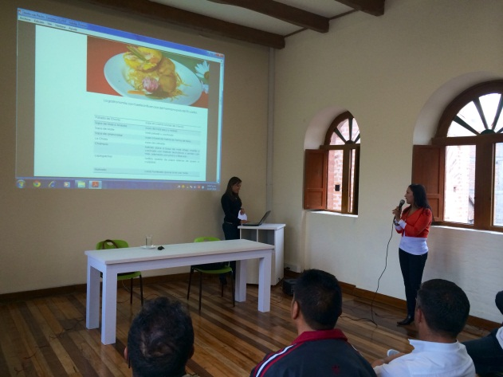

La Subsecretaría de Turismo de la Alcaldía de Pasto capacitó a 66 personas integrantes de la empresa Asointax que presta el servicio de transporte hacia el aeropuerto Antonio Nariño, en temas sobre los servicios que prestará el punto de información turística, así como también sobre los principales referentes turísticos con los que cuenta el Municipio de Pasto.

La Subsecretaria de Turismo Adriana Solarte López afirmó que la estrategia incluye la imagen del PIT, Punto de Información Turística, en los uniformes de los conductores así como también entrega de material para que sea difundido entre las personas que visitan la capital de Nariño y una capacitación virtual a cada uno de los conductores.

Contacto: Subsecretaria de Turismo, Adriana Solarte López. Celular: 3006749825

SECRETARÍA DE AGRICULTURA ENTREGA 1.800 PLÁNTULAS DE HORTALIZAS

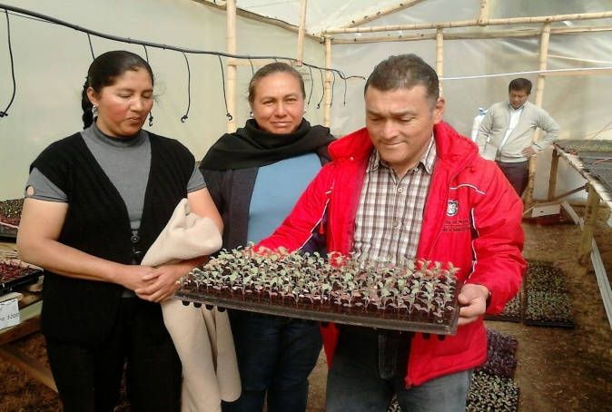

La Asociación María Auxiliadora del corregimiento Mocondino, recibió 1.800 plántulas de hortalizas entre repollo, brócoli, zanahoria, lechuga y otras especies que hacen parte del invernadero construido por la Secretaría de Agricultura que se encuentra ubicado en el CAM de Anganoy.

El Subsecretario de Agricultura, Luis Efrén Delgado Eraso, informó que hasta la fecha se han entregado 25.400 plántulas de diferentes líneas productivas, beneficiando a las asociaciones del sector rural y urbano del municipio, e invitó a la comunidad interesada en vincularse a esta iniciativa, acercarse a la Secretaría de Agricultura para presentar la solicitud de inscripción y posteriormente recibir la asistencia técnica.

Contacto: Subsecretario de Agricultura, Luis Efrén Delgado Eraso. Celular: 3204053434

AGRESIONES CONTRA FUNCIONARIOS DE ESPACIO PÚBLICO CONTINÚAN

En el desarrollo de las actividades de la Dirección de Espacio Público como la recuperación de zonas invadidas por vendedores ambulantes, se vienen presentado diferentes casos de agresiones donde resultan afectados funcionarios de esta dependencia y uniformados de la Policía Nacional, así lo dio a conocer el director Álvaro Ramos Pantoja.

El funcionario informó que la Dirección adelanta operativos en el sector de Potrerillo, parque Bolívar, Tamasagra, San Felipe y calles 16 y 17, lugares donde se ha notificado a los vendedores, sin embargo los procesos de concertación se han visto afectados. “Las personas que venden frutas en carretas al ser requeridos por las autoridades, han optado por regar la fruta y llaman la atención de los transeúntes, quienes creen que son los funcionarios los que arremeten contra los vendedores”.

El Director de Espacio Público, hizo un llamado a la ciudadanía para trabajar de la mano con la Administración Municipal y no hacer parte de la invasión de las zonas comunes.

Contacto: Director de Espacio Público, Álvaro Ramos Pantoja. Celular: 3155817981

FIESTAS PATRONALES EN HONOR AL DIVINO NIÑO 26 Y 27 DE JULIO DE 2014

La Alcaldía de Pasto a través de la Secretaría de Desarrollo Económico invita a la comunidad en general a participar de las fiestas patronales en honor al Divino Niño que se realizan en el corregimiento La Caldera y que se extenderán hasta el domingo 27 de julio.

La Subsecretaria de Turismo Adriana Solarte López, informó que para el sábado 26 de julio, la celebración comenzará a las 9:00 de la mañana con eventos deportivos, a la 1:00 de la tarde se realizará el encuentro de danzas inter-veredales, luego a las 3:30 de la tarde se llevará a cabo una carrera atlética para adultos mayores y a las 4:00 de la tarde se desarrollará el festival de música campesina inter-veredal. “Es importante que los ciudadanos visiten los sitios rurales para conocer la riqueza cultural, paisajista y tradiciones que con el paso del tiempo aún se conservan”.

Para el domingo 27 de julio, la fiesta del corregimiento comenzará con un ciclo paseo a las 8:00 de la mañana, después de las 12:00 del día con la presentación de los ganadores del concurso de música campesina, se realizará un bingo y una verbena popular para finalizar los eventos culturales en honor al Divino Niño.

Contacto: Subsecretaria de Turismo, Adriana Solarte López. Celular: 3006749825

MODIFICACIÓN DE TARIFAS POR DERECHOS DE TRÁMITE

El Secretario de Tránsito Guillermo Villota Gómez, informó a la opinión pública, acerca de la modificación de tarifas por concepto de trámites a favor de la Secretaría de Tránsito y Transporte para la vigencia 2014.

Así mismo dio a conocer, que se le ha solicitado al RUNT S.A que registren en el aplicativo HQ RUNT, las tarifas correspondientes a trámites para la dependencia de Tránsito correspondiente a la presente vigencia:

ITEM | DESCRIPCIÓN | V/UNITARIO
1 | Impresión suministro licencia de conducción | $12.500.oo
2 | Impresión suministro licencia de transito | $12.000.oo
3 | Impresión suministro licencia de transito de remolque o semi remolque | $12.000.oo
4 | Elaboración y suministro de placa ve3hiculo automotor de servicio particular público u oficial. | $22.000.oo
5 | Elaboración suministro placa de moto o moto triciclo | $ 12.000.oo
6 | Elaboración y suministro de palca de remolque o semiremolque | $23.000.oo

Contacto: Secretario de Tránsito y Transporte, Guillermo Villota Gómez. Celular: 3175738406

Pasto Transformación Productiva

María Paula Chavarriaga Rosero

Jefe Oficina de Comunicación Social
Alcaldía de Pasto

